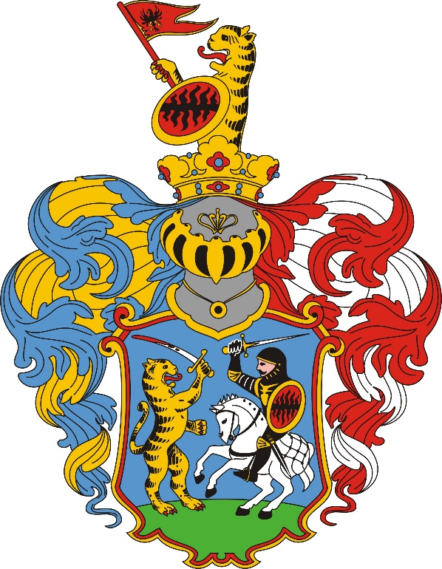

HAJDÚSZOBOSZLÓ VÁROS ÖNKORMÁNYZATA

2023. ÉVI BESZÁMOLÓ

Hajdúszoboszló Város Önkormányzatának Polgármestere  4200 Hajdúszoboszló, Hősök tere l.  www.hajduszoboszlo.eu |  |  | 5.  ………………………  sorszám
Ügyiratszám: HSZ/8971/2024  A 2024. április 25-ei képviselő-testületi ülés jegyzőkönyvének melléklete | Ügyintéző:
 | Törvényességi ellenőrzést végezte (jegyző/aljegyző kézjegye):
 | Megtárgyalja (bizottságok megnevezése): | Valamennyi Önkormányzati Bizottság
 | Döntés jellege: | minősített többség Mötv. 50. §. alapján

B E S Z Á M O L Ó
Hajdúszoboszló város 2023. évi költségvetésének végrehajtásáról

Tisztelt Képviselő-testület!
Tisztelt Bizottságok!

Az államháztartásról szóló 2011. évi CXCV. törvény 91. §-a értelmében a helyi önkormányzat költségvetés végrehajtására vonatkozó zárszámadási rendelet tervezetét a jegyző készíti elő és a polgármester terjeszti a képviselő-testület elé úgy, hogy az, az előterjesztést követő harminc napon belül, de legkésőbb a költségvetési évet követő ötödik hónap utolsó napjáig hatályba lépjen.

Hajdúszoboszló Város Önkormányzata (a továbbiakban: Önkormányzat) a 2023. évi költségvetését a Képviselő-testület a 7/2023. (II.23.) önkormányzati rendelettel (a továbbiakban: Rendelet) 9.827.220 E Ft összegben fogadta el. A rendelet a jelen előterjesztést megelőzően négy alkalommal került módosításra.

A költségvetés főösszege év közben mindösszesen 1.372.556 E Ft-tal emelkedett, elsősorban az állami támogatások és a helyi adók növekedésének köszönhetően. Év közben a szabad pénzeszközök lekötéséből több, mint 8.000 E Ft kamatbevételt sikerült realizálni.

Az európai uniós pályázataink – melyeket a 18. sz. melléklet részletez –közül 5 db megvalósult, de az elszámolása folyamatban van. Ezek a következők:
- TOP-4.3.1-16 Leromlott városi területek rehabilitációja
- TOP-1.4.1-19 Bölcsődei tagintézmény létrehozása
- TOP-2.1.3-16 Csapadékvíz elvezetés fejlesztése
- TOP-5.2.1-15 Összetartó lakosságért
- VP-LEADER Kistartkor beszerzés

6 db TOP-Plusz-os pályázat megvalósítása pedig jelenleg is tart. Ezek az alábbiak:

- TOP-Plusz 1.2.3-21-00006 belterületi utak felújítására 500.000 E Ft,
- TOP-Plusz 2.1.1-21-00032 energetikai korszerűsítésre 279.000 E Ft,
- TOP-Plusz 3.3.1-21-00009 Lurkó Óvoda korszerűsítésére 300.000 E Ft,
- TOP-Plusz 3.3.1-21-00045 Okos megoldások és a Hóvirág utca
infrastrukúra fejlesztésére 500.000 E Ft,
- TOP-Plusz 3.3.1-21-00046 Szilfákalja-Bányász utcák közötti
park rekonstrukciójára 53.735 E Ft,
- TOP-Plusz 3.3.1-21-00048 Gázláng pálya zöld infrastruktúra
fejlesztésére 499.803 E Ft.

A ciklusra kitűzött céljaink között szerepelt a versenyképes helyi környezet kialakítása, fenntartása, az életminőség, közbiztonság javítása, a köznevelési-, kulturális-, sport és közművelődési feladatok további minőségi fejlesztése, a hajdúszoboszlói/Hajdúszoboszlóra települő vállalkozások támogatása. A célkitűzések közül a 2023. évre tervezett feladatokat sikerült megvalósítanunk, azok részletes bemutatását a zárszámadás szöveges indoklása tartalmazza.

A 2023-as év kezdete nem volt könnyű. Számolnunk kellett az inflációval, az energiaválsággal, a minimálbér emelés és a közüzemi díjak hatásaival. A megelőző évek negatív gazdasági folyamatainak ellenére, feszes gazdálkodással, takarékos és célirányos kiadás tervezéssel sikeres éven vagyunk túl.

A kötelező béremelések és juttatások mellett továbbra is megmaradt a cafeteria juttatás, a munkaruházati hozzájárulás és a betegszabadság. Az önkormányzati intézményeknél (közvilágítással együtt) energiára nettó 59 millió forinttal, étkezési nyersanyagra nettó 94 millió forinttal, új bölcsődei telephely működésére 11 millió forinttal, nyári programokra 31 millió forinttal több kiadást teljesítettünk 2022. évhez képest. A kulturális szférában lévő munkavállalók 2023. évben többlet juttatásban részesültek. Összességében az intézmények gazdálkodására 16,3 %-kal többet költöttünk, mint a megelőző évben.

Már az év elején éltünk azzal a kormányzati intézkedéssel, amely a földgáz árfixálási lehetőségét jelentette, így a működéshez szükséges összegek kiszámíthatóbb tervezésére nyílt lehetőségünk. Az energiaválság okozta kihívások kezelésére döntöttünk Energiaközösség létrehozásáról, amely jelentős megtakarítást garantálhat a jövőben.

A 2023.01.01-2023.12.31. közötti időszakban kijelölt üzemeltető az ÉRV Zrt látta el a hajdúszoboszlói ivóvíz- és szennyvízközmű szolgáltatási feladatokat. Az önkormányzat pályázatot írt ki a szolgáltatás ellátására, ugyanis a közérdekű kijelölés év végén lejárt volna. Mivel a pályázatra nem volt jelentkező, ezért a MEKH a közérdekű üzemeltetői kijelölést 2024. december 31-ig meghosszabbította.

A turizmus, mint Hajdúszoboszló meghatározó gazdasági ága 2023-ban is jól teljesített hazánkban és városunkban egyaránt. A KSH (NTAK adatokra alapozott) statisztikai adatai szerint városunk volt tavaly a második leglátogatottabb vidéki település Magyarországon Siófok után (mindössze 3.860 éjszaka különbséggel). A TDM fenntartására 2023-ban mintegy 20%-kal több forrást biztosítottunk, mint 2022-ben.

Több olyan fontosabb döntést is hoztunk, amely a város vagyongyarapodását szolgálta, de a saját bevételeink is jelentősen nőttek:

- Megvásároltuk a Rákóczi utcán található, Gyermeksziget Bölcsőde melletti ingatlant, ahol a fennálló parkolási gondokat sikerült kezelni.
- Sikeresen lebonyolításra került a Hajdúszoboszlói Református Egyházközséggel történő ingatlancsere. Ezzel a Rákóczi utca 1. szám alatti ingatlan az önkormányzat tulajdonába került.
- Kiemelkedően jó áron megvásároltuk az államtól az Árpád és Hőforrás utcák által határolt ingatlant (4948 hrsz.), mely stratégiai jelentőséggel bír.
- Év közben módosításra került a közterület-hasznosítás helyi szabályairól szóló rendelet, amelynek köszönhető a közterület hasznosításból származó bevételeink 104 %-kal növekedtek.
- Az ingatlanértékesítés soron az előirányzattal szemben a teljesítés 63 %-os. Árverésen történő értékesítésre kijelölt ingatlanok az év során 3 alkalommal kerültek meghirdetésre, melyből a Kazinczy utcai ingatlan alapáron kelt el.
- A múlt évben 566 millió forint többlet iparűzési adó bevételt sikerült realizálnunk, melyből a képviselő-testület elkülönített 440 millió forintot két kereszteződés (Dózsa György- Nádudvari és Tokay-Új- Rákóczi ) kialakítására és a JEC parkoló felújítására.

Összességében a 2023. évi bevételek az előirányzotthoz képest összesen 99,09%-ra, a kiadások 66,15 %-ra teljesültek. A keletkezett pénzmaradvány év végi összege városi szinten 3.584 M Ft, melyből az önkormányzat maradványa 3.440 E Ft. Az önkormányzat pénzügyi helyzete és fizetőképessége az év folyamán stabil volt. Likvid hitel felvételére nem került sor, noha a költségvetési rendeletben minden évben jóváhagyásra kerül a likvid hitel keretösszege, tekintettel arra, hogy a bevételek teljesülésének és kiadási előirányzatok felhasználásának üteme előre nem látható.

Megállapítható, hogy az önkormányzat gazdálkodása a jogszabályi előírásoknak megfelelően történt, az intézmények működtetése és az önkormányzati feladatellátás finanszírozása biztosított volt. A tervezett feladatok végrehajtása során elvárás volt a feladatok színvonalas, ugyanakkor költségtakarékos megvalósítása.

Tájékoztatom Tisztelt Képviselőtársaimat, hogy a Magyar Államkincstár részére a beszámolóval kapcsolatos valamennyi adatszolgáltatást és elszámolást megküldtük.
Az államháztartásról szóló törvény végrehajtásáról szóló 368/2011. (XII.31.) Korm.rendelet 155. § (2) bekezdése értelmében az önkormányzat irányítása alá tartozó költségvetési szervek maradványát a képviselő-testület a zárszámadási rendeletével egyidőben állapítja meg, így a rendelettervezet tartalmazza az intézmények 2023. évi maradványának jóváhagyását is.

Az első bekezdésben hivatkozott jogszabályi kötelezettségeknek eleget téve az önkormányzat 2023. évi költségvetésének végrehajtásáról szóló beszámolót és zárszámadási rendelettervezetet a mellékelt intézményi és polgármesteri hivatali beszámolók alapján terjesztem a Tisztelt Képviselő-testület elé.

Kérem a Tisztelt Képviselő-testületet a beszámolót megtárgyalni, illetve elfogadni, valamint a zárszámadási rendeletet megalkotni szíveskedjen.

Hajdúszoboszló, 2024. április 18.

Czeglédi Gyula
polgármester

